

**Universidaddel sureste**

**Campus Comitán**

**Licenciatura en Medicina Humana**

**‘’NEUMONÍA”**

**TABLAS COMPARATIVAS**

**IRMA NATALIA HERNÁNDEZ AGUILAR**

**Sexto semestre “B”**

**ENFERMEDADES INFECCIOSAS**

**DRA. ALEJANDRA DE J. AGUILAR LÓPEZ**

**Comitán de Domínguez Chiapas a 24 de mayo de 2024**

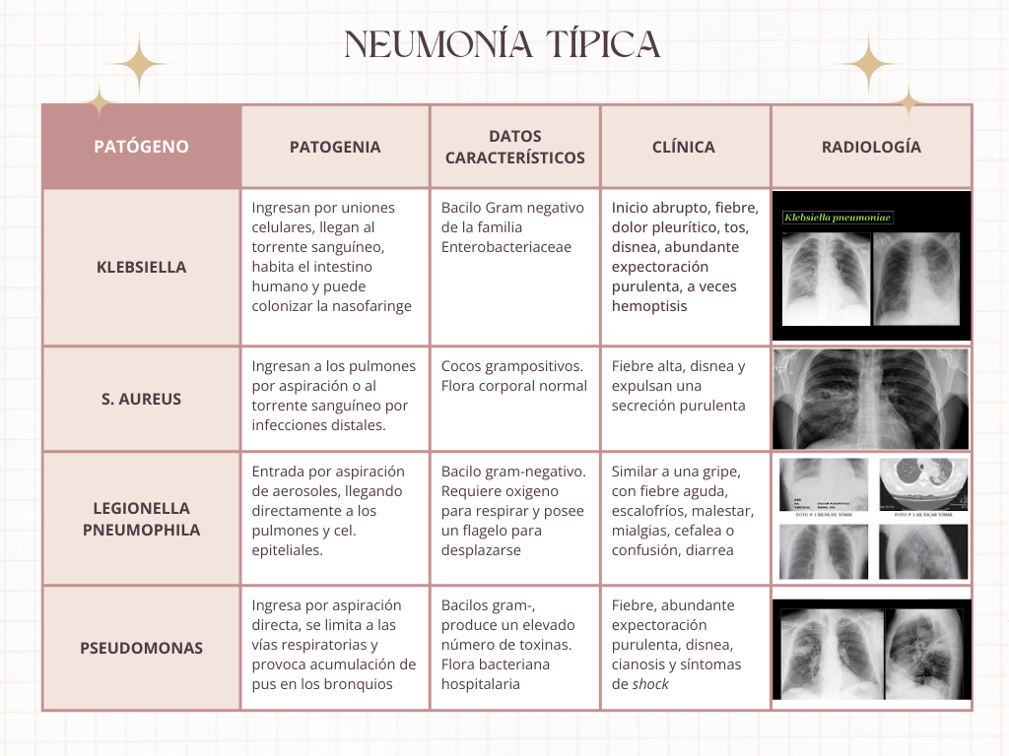

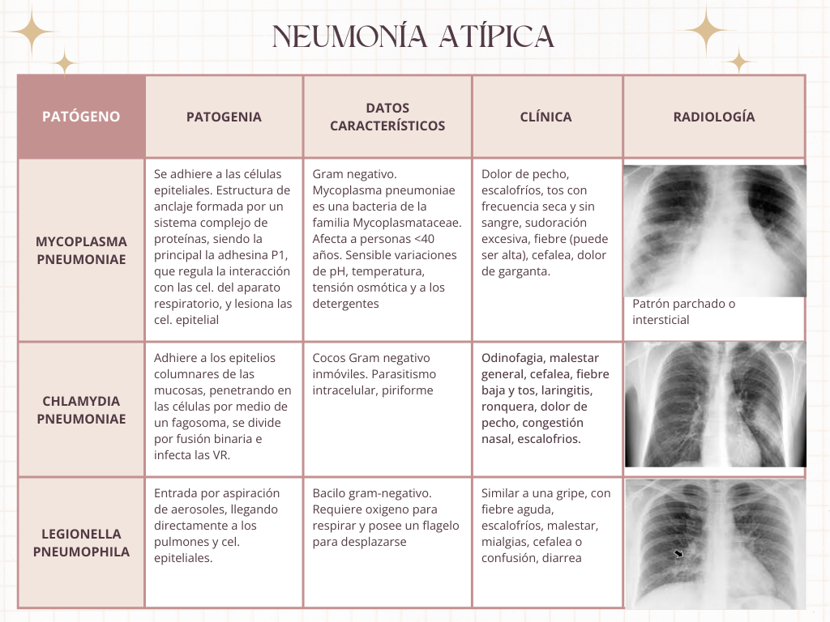

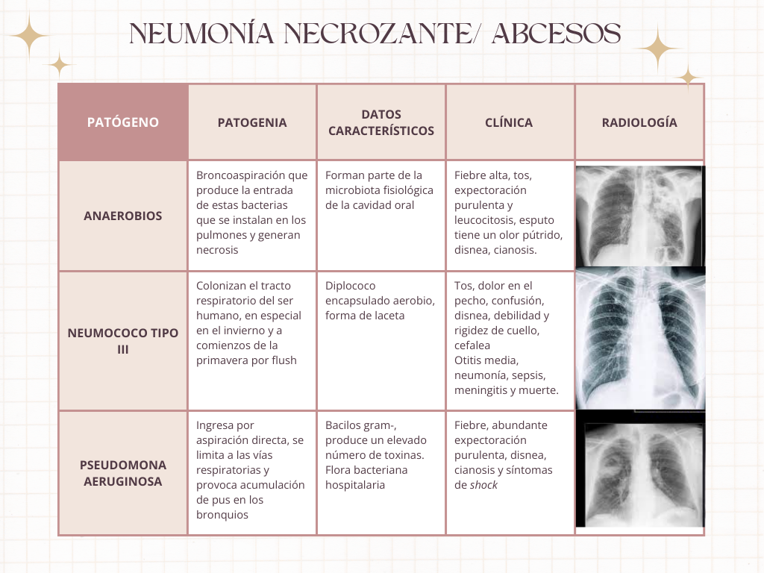

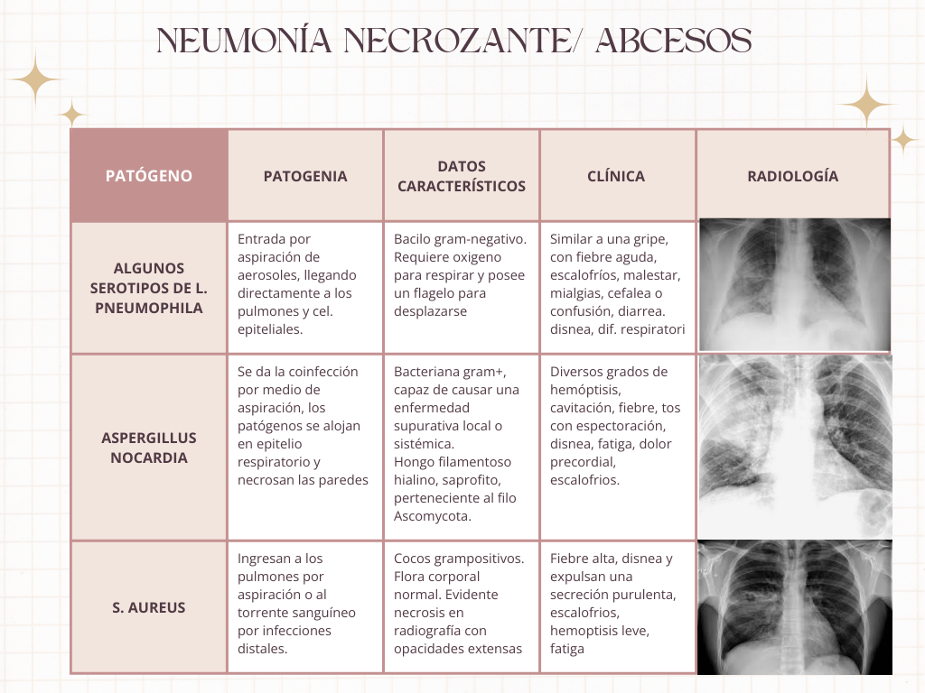

REFERENCIAS BIBLIOGLÁFICAS:

Albertí, Sebastià. *Klebsiella, Una Bacteria Que Aprovecha Las Uniones Celulares Para Introducirse En La Corriente Sanguínea*. Análisis del papel de las células epiteliales de pulmón en las neumonías bacterianas., [www.uib.cat/digitalAssets/128/128119_neumonia.pdf](http://www.uib.cat/digitalAssets/128/128119_neumonia.pdf).

*Klebsiella pneumoniae*. (2016). *11*, 329–8493. <https://sedici.unlp.edu.ar/bitstream/handle/10915/115888/Documento_completo.pdf-PDFA.pdf?sequence=1&isAllowed=y>

*Infecciones por Legionella - Enfermedades infecciosas*. (n.d.). Manual MSD Versión Para Profesionales. <https://www.msdmanuals.com/es-mx/professional/enfermedades-infecciosas/bacilos-gramnegativos/infecciones-por-legionella>

Vallés, J., & Mariscal, D. (2005). Neumonía por Pseudomonas aeruginosa. *Enfermedades Infecciosas Y Microbiología Clínica*, *23*, 30–36. <https://doi.org/10.1157/13091218>

*Neumonía por Pseudomonas aeruginosa*. (n.d.). Empendium.com. <https://empendium.com/manualmibe/compendio/chapter/B34.II.3.11.3.16>.

*Neumonía estafilocócica*. (n.d.). Empendium.com. Retrieved May 24, 2024, from <https://empendium.com/manualmibe/tratado/chapter/B76.II.D.3.6>.

*Infecciones por Staphylococcus aureus - Infecciones*. (n.d.). Manual MSD Versión Para Público General. <https://www.msdmanuals.com/es-mx/hogar/infecciones/infecciones-bacterianas-bacterias-grampositivas/infecciones-por-staphylococcus-aureus>

*Legionella pneumophila - Vircell*. (n.d.). Www.vircell.com. <https://www.vircell.com/enfermedad/20-legionella-pneumophila/>

Álvaro Varela, A. I., Aguinaga Pérez, A., Navascués Ortega, A., Castilla Catalán, J., & Ezpeleta Baquedano, C. (2023). Macrolide-resistant Mycoplasma pneumoniae: Do we know the situation in Europe? *Revista Española de Quimioterapia*, *36*(3), 259–266. <https://doi.org/10.37201/req/118.2022>

*Chlamydia pneumoniae - Portal INSST - INSST*. (n.d.). Portal INSST. https://www.insst.es/agentes-biologicos-basebio/bacterias/chlamydia-pneumoniae

*Neumonía por bacterias anaerobias*. (n.d.). Empendium.com. Retrieved May 24, 2024, from <https://empendium.com/manualmibe/compendio/chapter/B34.II.3.11.3.13>.

*Infecciones por neumococos - Enfermedades infecciosas*. (n.d.). Manual MSD Versión Para Profesionales. Retrieved May 24, 2024, from https://www.msdmanuals.com/es-mx/professional/enfermedades-infecciosas/cocos-grampositivos/infecciones-por-neumococos#Enfermedades-causadas-por-neumococo_v1005124_es